Согласовано:  Начальник отдела технического надзора автодорог и искусственных сооружений  ________________Цурков В.Д. | Утверждаю:  Директор МКОУ Баклушинской СШ  _______________О.В.Косинская

Схема маршрут движения автобуса
МКОУ Баклушинская СШ

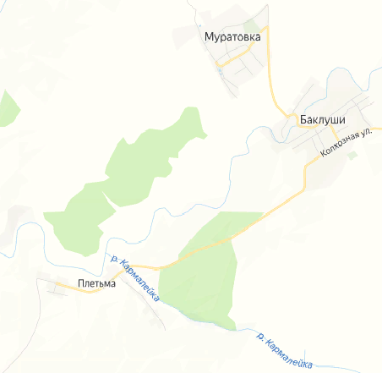
5.2 км
МКОУ Баклушинская СШ

